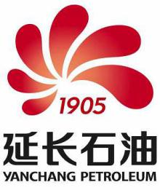

**定1827-1井套提100米设计**

**延长油田股份有限公司定边采油厂**

**东仁沟采油队技术组**

**二零二零年六月二十五日**

|  |
| --- |
| 设计单位： 东仁沟 采油队技术组  初审意见：    初审人： （签字盖章） 年 月 日 |
| 审核意见：    审核人： （签字）  年 月 日 |
| 审批意见：    审批人： （签字盖章）  年 月 日 |

定1827-1井套提100米设计

经项目区指挥部动态室下发通知：

根据东仁沟采油队定1827-1井情况，经研究决定对该井的泵挂进行调整，数据如下表：

|  |  |  |  |  |  |  |  |  |
| --- | --- | --- | --- | --- | --- | --- | --- | --- |
| 井号 | 产液量 | 含水率 | 本日产油 | 投产日期 | 层位 | 动液面 | 原泵挂 | 调整后泵挂 |
| 定1827-1 | 21.534 | 90 | 1.819 | 2012-5-8 | 长1 | 91 | 1297.82 | 1197.82 |

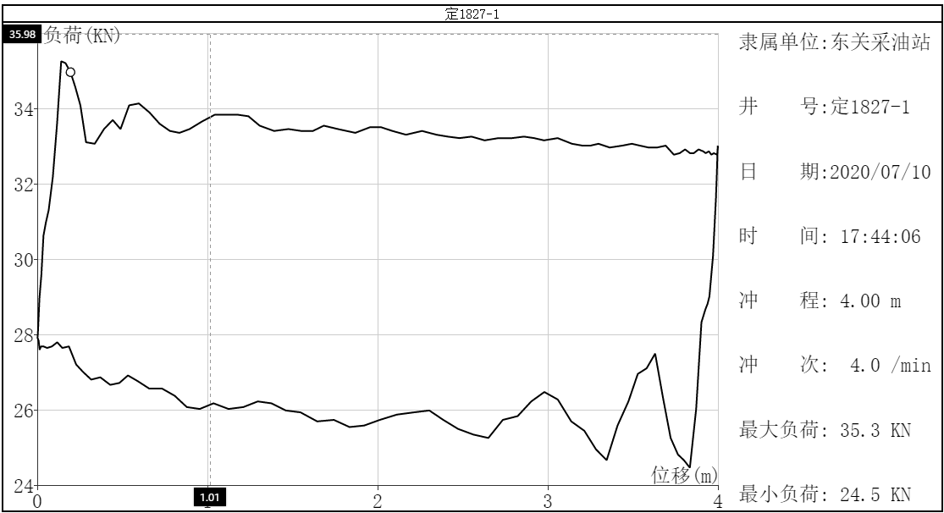

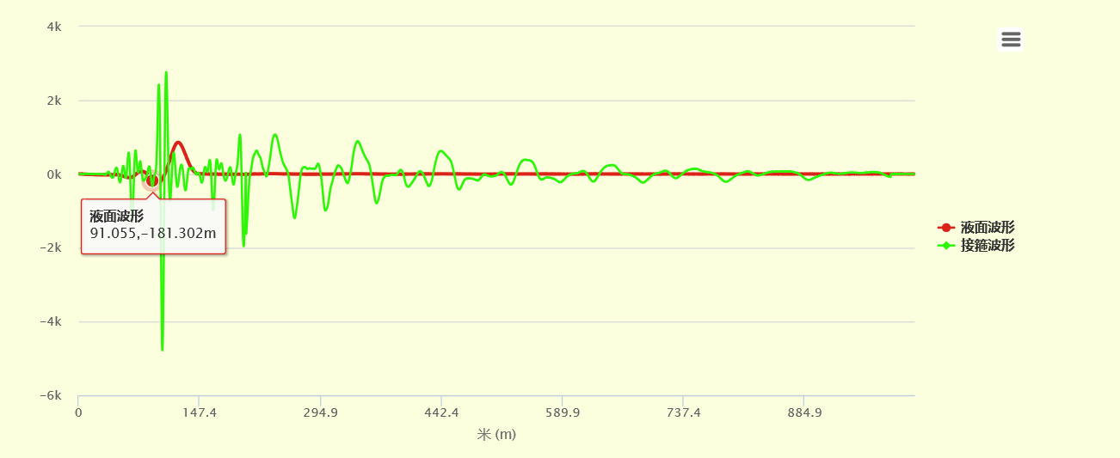

1、定1387-2井泵挂套下50米。

|  |  |  |  |  |  |  |
| --- | --- | --- | --- | --- | --- | --- |
| 调整前 | φ19 | Φ22 | Φ25 | φ73泵上 | φ73泵下 | 备注 |
| 根数 | 67 | 92 | 0 | 136 | 6 |  |
| 调整后 | φ19 | Φ22 | Φ25 | φ73泵上 | φ73泵下 |  |
| 根数 | 67 | 80 | 0 | 126 | 6 |  |

（一）安全要求：

1、派工通知及施工设计齐全，准入资质齐全及作业人员各类操作证件齐全并随车携带（操作证件包括：司钻证、井控证、操作证、登高证、硫化氢防护培训合格证)。

2、作业前必须由甲方进行入场安全培训、安全风险告知、安全交底、辨识井场作业期间存在的风险源、风险点并按照相关预防治理措施防范治理。 3、施工队伍在开始作业前必须召开班前安全会议，并做好记录所有参会人员必须签字。每班与每班作业必须进行互相交班，详细交接作业内容及安全注意事项。

4、修井架绷绳固定牢靠，吃力均匀；井架拉6根绷绳。两前绷绳坑到井口的垂直距离为18～20m，两坑间距16～20m；修井车作业台两根内绷绳到井口的垂直距离为10-18m、间距以车宽固定，两坑间距10～16m，后两外绷绳坑到井口的垂直距离为20～22m，两坑间距为14～18m，绷绳绳径16～18mm；地锚坑深度保持在1.8～2m。修井车绷绳上绳卡，根据钢丝绳粗细每根上不低于3个。防止修井车在作业过程中井架倾斜、倒塌造成人员伤亡等重大安全事故。 5、修井车轮胎前后要垫实三角木。修井车液压柱底要垫枕木，枕木直径要大于液压底盘直径3-5倍。

6、作业人员必须正确穿戴劳保防护用品（必须穿防砸鞋）、经培训合格后，持证上岗，严禁“三违”（违章指挥、违章操作、违反劳动纪律）作业。 7、作业队伍需配备急救箱1套，正压式空气呼吸器2套、四合一气体检测仪2台、35Kg灭火器2具，8Kg灭火器4具。

8、作业现场必须设置警戒线、摆放警示牌、风向标、消防砂、消防锹、消防斧、消防毡并预留安全通道。严禁在作业场所修理车辆，敲打铁石。 9、管桥架油管油杆要分开，必须使用滑车。抽油机驴头必须固定好后才可进行作业。必须配备防喷井口。使用灯具必须是防爆灯具。 10、修井机链条装置、滚筒、绞箱等防护罩必须齐全完好；各仪表盘必须正常工作。配套设施的车辆每个排气嘴都必须配带防火罩并始终关闭，以免发生人员绞伤及火灾事故。

11、禁止在井场内私自接电，私自操作井场内设备设施；关键区域要有明确的标志牌，禁止作业人员上下储油罐台，禁止靠近排污池，施工过程防止坠落、淹溺等事故的发生。

12、作业过程中禁止在井场内交叉作业（如：同时进行原油污水拉运、锅炉车加温、外协施工焊接、维修设备等）,以免发生安全环保事故及人员伤亡事件。 13、严格执行安全标准，作业过程中禁止锅炉加温，禁止在井场吸烟动用明火，做好消防及救护工作，防止意外事故发生，保证人身及设备安全。 14、作业过程中禁止使用喷灯，若使用喷灯必须升级管理并纳入四级动火管理范畴，办理相关手续；作业时有专人旁站监督，杜绝明火事故发生。 15、凡是井架2m以上作业者，均属高空作业，必须系安全带；所使用的工具，在上下时必须用尾绳在身上栓牢，工作时栓在井架上；上井架时系好安全带，防止坠物砸伤及人员坠落等安全事故发生。

16、如遇到大风、暴雨或视线不清的天气禁止立放井架或高空作业。 17、作业过程中必须履行“三级监督体系”（总监不定期抽查检查，采油站长现场旁站监督检查，驻井人员全程监督施工），确保质量，杜绝违章操作造成安全事故的发生。

18、在作业过程中，禁止闲杂人员进入作业井场，禁止作业人员井场留宿。 （二）环保要求：

1、布置现场必须做到三包两铺（修井车、管桥架、驴头、护栏、临时排污坑），车底、管桥底部铺设黑塑料布必须连体（铺设的塑料布围沿边缘呈三角形），围沿必须将修井车围在内（车头前围沿长度要求不低于18米，修井车侧面围沿及相对应对面的围沿长度不得低于12米，原则上要求修井队进入井场搭设两副管桥架，特殊井场根据实际情况搭设一副管桥架；按规定摆放整齐、随时清洁维护，以免造成地面环境污染等事故的发生。

2、修井作业完井后所产生的塑料布、污油泥等工业废料需交到采油队临时存放点存放；作业队伍在作业过程中产生的生活垃圾装入自带的编织袋分类存放于指定位置，作业完毕后打包带走处理。

3、作业队伍在作业过程中必须配置封井器、油杆防喷器、油管旋塞，修井液体回流筒；做好溢流、井涌、井喷事故的防范措施，防止井喷事故的发生。 4、井口溢流油污、污水不得排方在井场，必须入池，由罐车运回处理，施工过程中残渣、残液不能任意排放，应全部回收，避免造成污染。 5、车辆进出、施工操作时等工序不得污染农作物或损坏庄稼。 6、施工现场标准必须符合国家安全环保法律法规以及陕西省、榆林市、定边县相关安全环保法规、制度，如果现场达不到要求，坚决不允许施工。